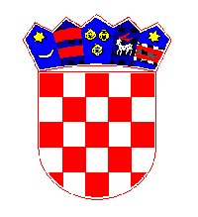
REPUBLIKA HRVATSKA
MEĐIMURSKA ŽUPANIJA
OPĆINA KOTORIBA
OPĆINSKO VIJEĆE
KLASA: 612-01/24-01/02
URBROJ: 2109-9-3-24-2
Kotoriba, 24. travnja 2024.

Na temelju članka 29. Statuta Općine Kotoriba («Službeni glasnik Međimurske županije» br. 5/21 i 5/23), Općinsko vijeće Općine Kotoriba na 18. sjednici održanoj 24. travnja 2024. donijelo je slijedeći

Z A K LJ U Č A K
o prihvaćanju Izvješća o izvršenju programa javnih potreba u kulturi u 2023. godini

I.
Prihvaća se Izvješće Općinskog načelnika Općine Kotoriba o izvršenju Programa javnih potreba u kulturi u 2023.godini.

II.
Sastavni dio ovog Zaključka čini Izvješće Općinskog načelnika iz točke I. ovog Zaključka.

III.
Ovaj Zaključak zajedno s Izvješćem iz točke I. ove Odluke objavit će se u Službenom glasniku Međimurske županije.

OPĆINSKO VIJEĆE OPĆINE KOTORIBA

PREDSJEDNIK
Općinskog vijeća

Hinko Virgej

